Stage es la pantalla entera principal donde metemos los box, etiquetas…

Los box es parecido a un contenedor o un div

Vbox pone un elemento debajo del otro del otro en la pantalla

Hbox pone el elemento a la derecha del otro en la pantalla

Scene escena = new Scene(principal, 500, 200);

escenarioPrincipal.setTitle("Contador");

escenarioPrincipal.setScene(escena);

escenarioPrincipal.show();

En el paréntesis de la escena tengo que poner el nombre del contenedor que quiero que aparezca como principal en la página, es decir, tengo que poner el contenedor principal que engloba a todos los demás

**DESCARGA EN LINUX:** <https://www.oracle.com/java/technologies/javafxscenebuilder-1x-archive-downloads.html>

Una vez instalado creamos un nuevo proyecto para usar scenebuilder

**INSTALACIÓN CON INTELLIJ:** FIle->settings->Language&Frameworks (JavaFX)

Entramos ahí y en ruta ponemos la de abajo

**RUTA:** /opt/JavaFXSceneBuilder2.0/JavaFXSceneBuilder2.0 (PUEDE VARIAR DEPENDIENDO DE LA VERSIÓN DE UBUNTU)

Una vez hecho eso, en el fxml hacemos clic derecho y podremos abrirlo con scenebuilder que es una interfaz gráfica para crear y editar las vistas

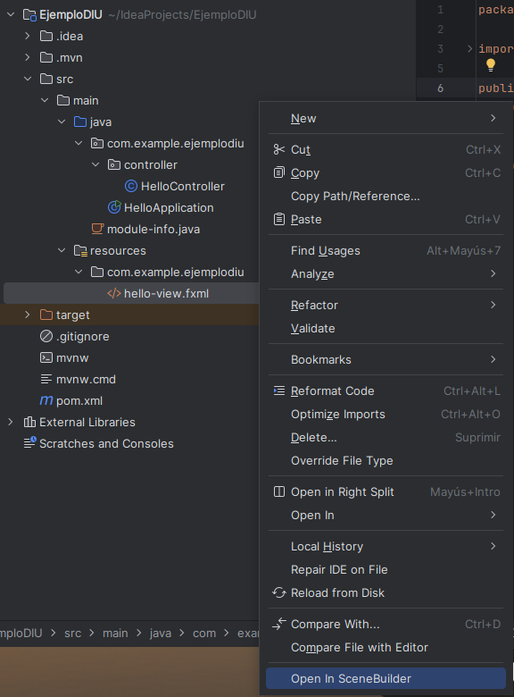

Dentro de la carpeta java, en la carpeta com.example.ejemplodiu creamos una carpeta controller y metemos dentro la clase controller

